CSV-IMPORT-2

Mit diesem Programm kann man den Inhalt einer CSV-Datei in eine MySQL-Tabelle importieren.

LOGIN
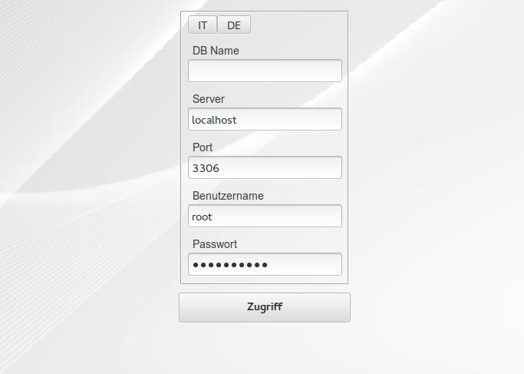
Hier muss man den Namen der Datenbank und MySQL Anmeldeinformationen eingeben.

Hauptbildschirm
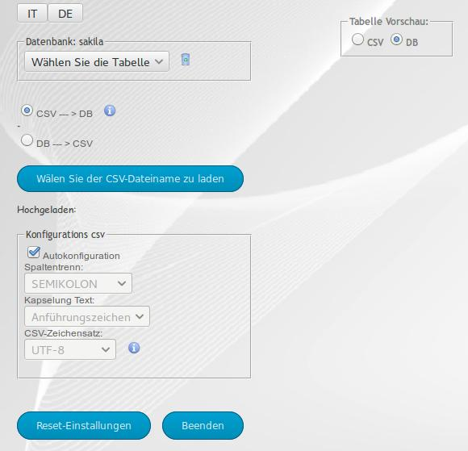
Mit einer Auswahlbox kann man die Tabelle MySql wählen. Der Korbsbutton leert die gewählte Tabelle.
Mit der auswahlknopf man kann wählen, ob importieren oder exportieren.
Mit dem Blauen button wird eine CSV-Datei laden zu importieren.
Es ist wichtig, die richtigen CSV-Parameter einstellen. Autokonfiguration macht es automatisch.
Diese Option wird nicht immer zuverlässig.
Tabelle Vorschau zeigt eine Vorschau der CSV-Tabelle oder der MySql-Tabelle.

Anwendungsbeispiel
ich habe die Tabelle „comuni“ in Datenbank „sakila“ gewählt. Diese MySql-Tabelle ist noch leer.
Es wird sofort eine Vorschau der Tabelle Mysql gezeigt.
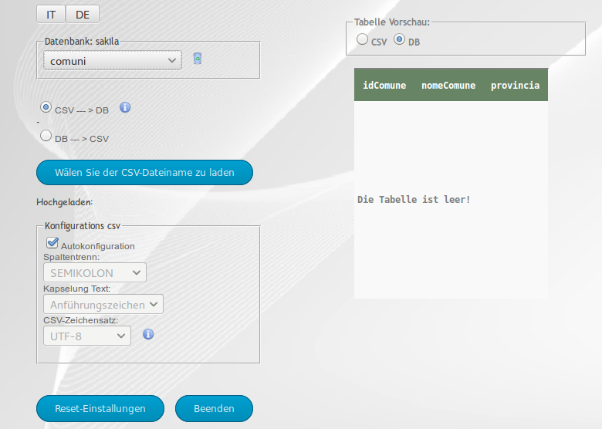

Jetzt, lade ich die CSV-Datei hoch. Die Seite enthält jetzt drei Blöcke:
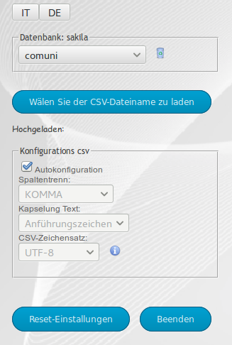

Unter dem blauen Knopf ist der Name der hochgeladenen Datei.
In diesem Fall habe ich Autokonfiguration benutzt.
Die Vorschau ist Jetzt von CSV-Datei:
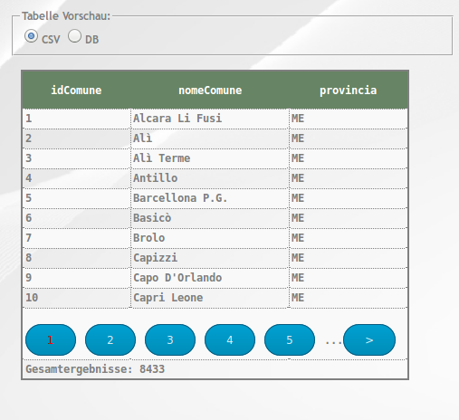
Achtung! Die erste Zeile der CSV muss die Spaltennamen enthalten.
Die dritte Block in der Seite, zeigt die Zuordnung.
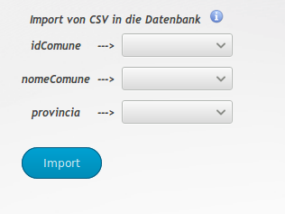

Links haben wir die Namen der CSV-Spalten und rechts mussen wir die entsprechenden Spalten von Mysql-Tabelle wählen.

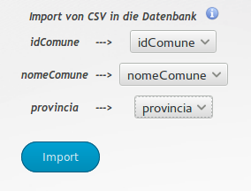

In diesem Fall, sind sie identisch, weil die CSV-Datei eine alte Datensicherung der gleichen MYSql-Tabelle ist.
Jetzt, klicke ich Import.
Der Import war erfolgreich und die DB-Vorschau zeigt jetzt den Inhalt.

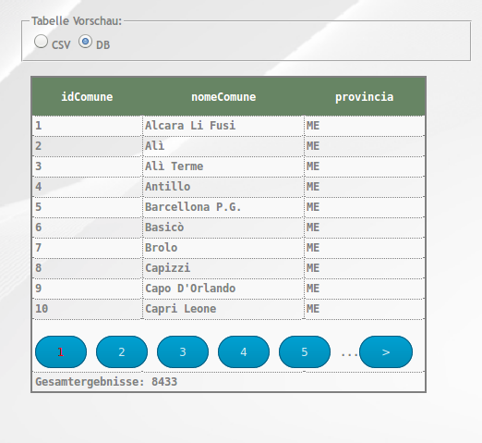
ERROR-HANDLING
Es gibt drei mögliche Situationen:
1) Datei erfolgreich importiert.
2) Wegen eines MySql-Fehler wird keine CSV-Datei importiert (Beispiel 1).
3) CSV importiert, aber das DBMS hat implizite Typkonvertierungen (Beispiel 2).
Die Anwendung warnt in allen Fällen.

BEISPIELE 1
Im Fall von MySQL Fehler, werden keine Daten importiert. Die Anwendung zeigt die Fehlermeldung.
-Wir haben eine „key“ und importieren Duplikat.
Ich probiere zweimal die gleiche CSV-Datei zu importieren.
In diesem Fall habe ich diese Fehlermeldung:
„Fehler! Das DBMS antwortet mit der Nachricht: "SQLSTATE[23000]: Integrity constraint violation: 1062 Duplicate entry '1' for key 'PRIMARY'"“ und keine Daten importiert wurde.

BEISPIELE 2
„nomeComune“ ist VARCHAR(10) aber eigene Wörte sind mehr groß.
Die Anwendung Antwort: „Gespeicherte Daten falsch. beobachtete Fehlerdatei klicken auf den Button Fehler-Datei!“.
Die Daten sind gespeichert.
Die Fehler-Datei zeigt:
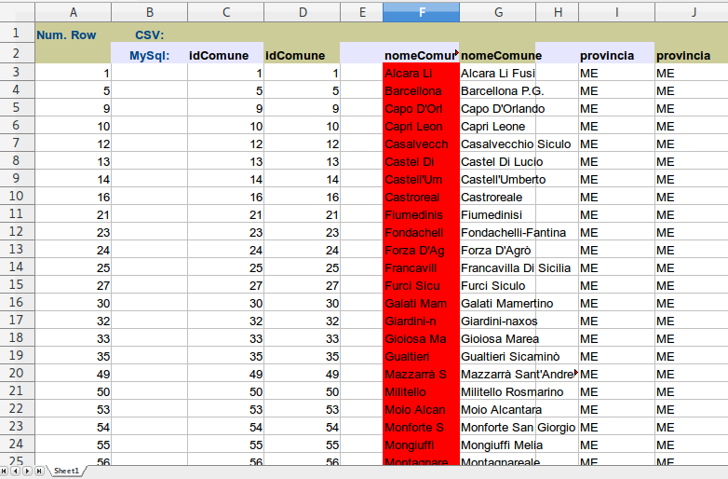
In diesem Fall „nomeComune“ ist gekürzt und die Anwendung hat informiert.

